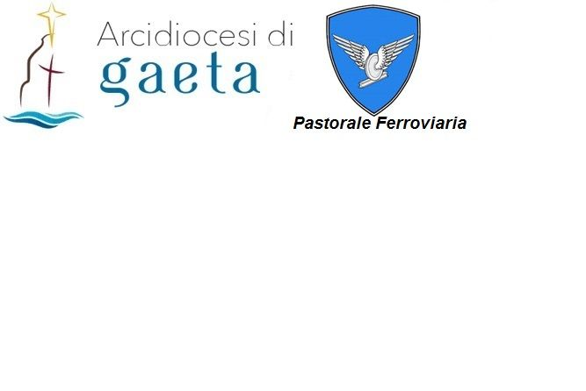

Santo Natale 2020

“A questo ci chiama il Natale: a dare gloria a Dio, perché è buono, è fedele, è misericordioso. In questo giorno auguro a tutti di riconoscere il vero volto di Dio, il Padre che ci ha donato Gesù. Auguro a tutti di sentire che Dio è vicino, di stare alla sua presenza, di amarlo, di adorarlo.” (Papa Francesco)

Tanti auguri di un felice Santo Natale, tempo di letizia e contemplazione di Gesù Cristo fatto uomo.

Buone feste a voi, alle vostre famiglie amici della rotaia!

Sac. Natalino Di Rienzo

(Cappellano)